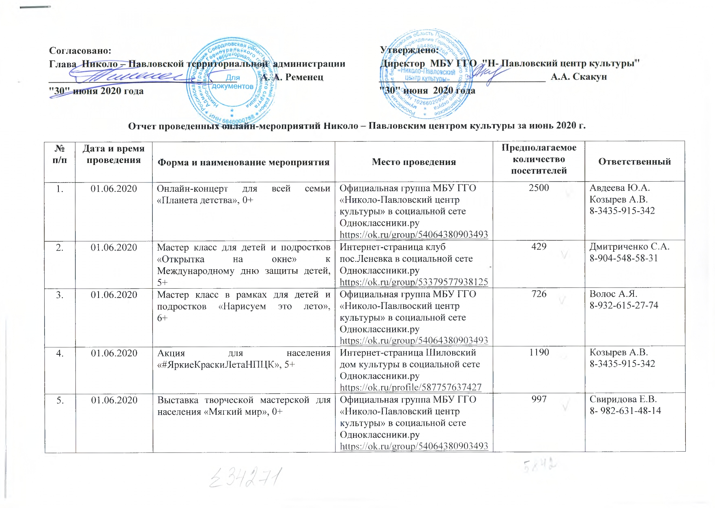
Согласовано: Утверждено:
Глава Николо – Павловской территориальной администрации Директор МБУ ГГО "Н- Павловский центр культуры"
_____________________________________ А. А. Ременец _________________________________ А.А. Сканун
"30" июня 2020 года "30" июня 2020 года

Отчет проведенных онлайн-мероприятий Николо – Павловским центром культуры за июнь 2020 г.
№  п/п | Дата и время  проведения | Форма и наименование мероприятия | Место проведения | Предполагаемое  количество  посетителей | Ответственный
1. | 01.06.2020 | Онлайн-концерт для всей семьи «Планета детства», 0+ | Официальная группа МБУ ГГО «Николо-Павлвоский центр культуры» в социальной сете Одноклассники.руhttps://ok.ru/group/54064380903493 | 2500 | Авдеева Ю.А.  Козырев А.В.  8-3435-915-342
2. | 01.06.2020 | Мастер класс для детей и подростков «Открытка на окне» к Международному дню защиты детей, 5+ | Интернет-страница клуб пос.Леневкав социальной сете Одноклассники.ру  https://ok.ru/group/53379577938125 | 429 | Дмитриченко С.А.  8-904-548-58-31
3. | 01.06.2020 | Мастер класс в рамках для детей и подростков «Нарисуем это лето»,  6+ | Официальная группа МБУ ГГО «Николо-Павлвоский центр культуры» в социальной сете Одноклассники.руhttps://ok.ru/group/54064380903493 | 726 | Волос А.Я.  8-932-615-27-74
4. | 01.06.2020 | Акция для населения «#ЯркиеКраскиЛетаНПЦК», 5+ | Интернет-страница Шиловский дом культуры в социальной сете Одноклассники.ру  https://ok.ru/profile/587757637427 | 1190 | Козырев А.В.  8-3435-915-342
5. | 01.06.2020 | Выставка творческой мастерской для населения «Мягкий мир», 0+ | Официальная группа МБУ ГГО «Николо-Павлвоский центр культуры» в социальной сете Одноклассники.руhttps://ok.ru/group/54064380903493 | 997 | Свиридова Е.В.  8- 982-631-48-14
6. | 02.06.2020 | Театральный час для детей и подростков, 3+ | Официальная группа МБУ ГГО «Николо-Павлвоский центр культуры» в социальной сете Одноклассники.руhttps://ok.ru/group/54064380903493 | 1454 | Брилев Р.В.  8-3435-915-342
7. | 04.06.2020 | Творческий час для всей семьи «Солнышко в руках», 5+ | Официальная группа МБУ ГГО «Николо-Павлвоский центр культуры» в социальной сете Одноклассники.руhttps://ok.ru/group/54064380903493 | 750 | Авдеева Ю.А.  Унжакова И.А.  8-3435-915-342
8. | 01.06.2020  - 30.06.2020 | Онлайн-проект для населения «Шиловляне – участники Великой Отечественной войны», 7+ | Интернет-страница Шиловский дом культуры в социальной сете Одноклассники.ру  https://ok.ru/profile/587757637427 | 1290 | Козырев А.В.  8-3435-915-342
9. | 01.06.2020  - 31.06.2020 | Онлайн-проект для населения «Село Николо-Павловское в годы Великой Отечественной войны», 7+ | Официальная группа МБУ ГГО «Николо-Павлвоский центр культуры» в социальной сете Одноклассники.руhttps://ok.ru/group/54064380903493 | 586 | Козырев А.В.  8-3435-915-342
10. | 05.06.-22.06.2020 | Онлайн-конкурс стихотворений о Великой Отечественной войне среди населения «А завтра была война», 5+ | Официальная группа МБУ ГГО «Николо-Павлвоский центр культуры» в социальной сете Одноклассники.руhttps://ok.ru/group/54064380903493 | 2100 | Авдеева Ю.А.  Козырев А.В.  8-3435-915-342
11. | 05.06.2020-  30.06.2020 | К профилактике табакокурения. Конкурс - выставка рисунка и поделок для детей и подростков «Мы - против», 5+ | Официальная группа МБУ ГГО «Николо-Павлвоский центр культуры» в социальной сете Одноклассники.руhttps://ok.ru/group/54064380903493 | 2837 | Свиридова Е.В.  8- 982-631-48-14
12. | 11.06.2020 | Видео презентация для детей и подростков «Наша страна - наша гордость!», 6+ | Официальная группа МБУ ГГО «Николо-Павлвоский центр культуры» в социальной сете Одноклассники.руhttps://ok.ru/group/54064380903493 | 453 | Волос А.Я.  8-932-615-27-74
13. | 11.06.2020 | Онлайн-флешмоб для населения «НАШ ФЛАГ», 7+ | Официальная группа МБУ ГГО «Николо-Павлвоский центр культуры» в социальной сете Одноклассники.руhttps://ok.ru/group/54064380903493 | 798 | Свиридова Е.В.  8- 982-631-48-14
14. | 12.06.2020 | Акция для населения «Поздравь свою страну», 5+ | Интернет-страница Шиловский дом культуры в социальной сете Одноклассники.ру  https://ok.ru/profile/587757637427 | 1490 | Козырев А.В.  8-3435-915-342
15. | 11.06.2020 | Тематическая программа для населения «У моей России очи голубые», 5+ | Интернет-страница клуб пос.Леневкав социальной сете Одноклассники.ру  https://ok.ru/group/53379577938125 | 368 | Дмитриченко С.А.  8-904-548-58-31
16. | 12.06.2020 | Всероссийская акция для населения «Флаг России», 0+ | Официальная группа МБУ ГГО «Николо-Павлвоский центр культуры» в социальной сете Одноклассники.руhttps://ok.ru/group/54064380903493 | 60 | Козырев А.В.  8-3435-915-342
17. | 12.06.2020 | Всероссийкийфлешмоб «Сердечная благодарность», 0+ | Официальная группа МБУ ГГО «Николо-Павлвоский центр культуры» в социальной сете Одноклассники.руhttps://ok.ru/group/54064380903493 | 20 | Свиридова Е.В.  8- 982-631-48-14
18. | 11.06.2020 | Проверь себя. Занимательная викторина для всей семьи «Россия», 5+ | Интернет-страница клуб пос.Леневкав социальной сете Одноклассники.ру  https://ok.ru/group/53379577938125 | 388 | Дмитриченко С.А.  8-904-548-58-31
19. | 12.06.2020 | Всероссийская акция для населения «Ленты триколор», 0+ | Территория села Николо-Павловского | 45 | Козырев А.В.  8-3435-915-342
20. | 1.06 – 12.06.2020 | Всероссийский челлендж#РусскиеРифмы, 5+ | Интернет-ресурс, социальные сети | 5 | Козырев А.В.  Авдеева Ю.А.  Боилев Р.В.  8-3435-915-342
21. | 12.06.2020 | Всероссийская акция «Окна России», 0+ | Официальная группа МБУ ГГО «Николо-Павлвоский центр культуры» в социальной сете Одноклассники.руhttps://ok.ru/group/54064380903493 | 54 | Козырев А.В.  8-3435-915-342
22. | 12.06.2020 | Видеоролик для населения «С днем России», 7+ | Интернет-страница клуб пос.Леневкав социальной сете Одноклассники.ру  https://ok.ru/group/53379577938125 | 267 | Дмитриченко С.А.  8-904-548-58-31
23. | 12.06.2020 | Творческая мастерская для детей и подростков «Флаг России», 5+ | Интернет-страница клуб пос.Леневкав социальной сете Одноклассники.ру  https://ok.ru/group/53379577938125 | 402 | Дмитриченко С.А.  8-904-548-58-31
24. | 12.06.2020 | Онлайн-концерт вокального ансамбля для населения «Шиловляночка» «Уголок России – Отчий дом», 5+ | Интернет-страница Шиловский дом культуры в социальной сете Одноклассники.ру  https://ok.ru/profile/587757637427 | 3900 | Козырев А.В.  8-3435-915-342
25. | 12.06.2020 | Онлайн-концерт для всей семьи «Мы - дети твои, Россия!», 0+ | Официальная группа МБУ ГГО «Николо-Павлвоский центр культуры» в социальной сете Одноклассники.руhttps://ok.ru/group/54064380903493 | 1900 | Авдеева Ю.А.  Козырев А.В.  8-3435-915-342
26. | 13.06.2020 | Творческий проект приуроченный к акции ко Дню борьбы со СПИДом для населения «Оставь свой след», 14+ | Официальная группа МБУ ГГО «Николо-Павлвоский центр культуры» в социальной сете Одноклассники.руhttps://ok.ru/group/54064380903493 | 728 | Свиридова Е.В.  8- 982-631-48-14
27. | 14.06.2020 | Творческий час «Модные штучки для девочек своими руками», 12+ | Официальная группа МБУ ГГО «Николо-Павлвоский центр культуры» в социальной сете Одноклассники.руhttps://ok.ru/group/54064380903493 | 581 | Авдеева Ю.А.  Унжакова И.А.  8-3435-915-342
28. | 18.06.2020 | Информационно-познавательная профилактическая беседа – презентация «Ты можешь себя защитить!», 14+ | Официальная группа МБУ ГГО «Николо-Павлвоский центр культуры» в социальной сете Одноклассники.руhttps://ok.ru/group/54064380903493 | 374 | Волос А.Я.  8-932-615-27-74
29. | 19.06.2020 | Ира – викторина для детей и подростков «Культура общения», 7+ | Интернет-страница клуб пос.Леневкав социальной сете Одноклассники.ру  https://ok.ru/group/53379577938125 | 104 | Дмитриченко С.А.  8-904-548-58-31
30. | 20.06.2020 | Традиционный мастер класс ко дню памяти и скорби для всей семьи «Цветы», 5+ | Официальная группа МБУ ГГО «Николо-Павлвоский центр культуры» в социальной сете Одноклассники.руhttps://ok.ru/group/54064380903493 | 1789 | Свиридова Е.В.  8- 982-631-48-14
31. | 21.06.2020 | МК для детей и подростков в рамках Дня памяти и скорби «А завтра была война…», 6+ | Официальная группа МБУ ГГО «Николо-Павлвоский центр культуры» в социальной сете Одноклассники.руhttps://ok.ru/group/54064380903493 | 1400 | Волос А.Я.  8-932-615-27-74
32. | 21.06.2020 | Мастер-класс кДню памяти и скорби для детей и подростков «Сделай сам «Гвоздику», 7+ | Интернет-страница клуб пос.Леневкав социальной сете Одноклассники.ру  https://ok.ru/group/53379577938125 | 156 | Дмитриченко С.А.  8-904-548-58-31
33. | 22.06.2020 | Информационная площадка для населения «Война в дыхании моём и горькой тишине воспоминаний…» посвященная Дню памяти и скорби, 5+ | Интернет-страница клуб пос.Леневкав социальной сете Одноклассники.ру  https://ok.ru/group/53379577938125 | 109 | Дмитриченко С.А.  8-904-548-58-31
34. | 22.06.2020 | Тематический видеоролик для населения, посвященный Дню памяти и скорби, 5+ | Интернет-страница клуб пос.Леневкав социальной сете Одноклассники.ру  https://ok.ru/group/53379577938125 | 95 | Дмитриченко С.А.  8-904-548-58-31
35. | 22.06.2020 | Акция среди населения «Свеча на окне», 5+ | Интернет-страница клуб пос.Леневкав социальной сете Одноклассники.ру  https://ok.ru/group/53379577938125 | 200 | Дмитриченко С.А.  8-904-548-58-31
36. | 22.06.2020 | Всероссийская акция «Свеча памяти», 7+ | Официальная группа МБУ ГГО «Николо-Павлвоский центр культуры» в социальной сете Одноклассники.руhttps://ok.ru/group/54064380903493 | 1420 | Авдеева Ю.А.  8-3435-915-342
37. | 22.06.2020 | Аудио-трансляция для населения «Час памяти. Подвигу народа жить в веках», 7+ | Территория Шиловского ДК, ул. Ленина | 95 | Козырев А.В.  8-3435-915-342
38. | 23.06.2020 | Флешмоб для населения «Голубь мира», 0+ | Официальная группа МБУ ГГО «Николо-Павлвоский центр культуры» в социальной сете Одноклассники.руhttps://ok.ru/group/54064380903493 | 1044 | Свиридова Е.В.  8- 982-631-48-14
39. | 23.06.2020 | Информационно-познавательная профилактическая беседа – презентация против табакокурения и употребления алкогольной продукции «Мы - против!», 11+ | Официальная группа МБУ ГГО «Николо-Павлвоский центр культуры» в социальной сете Одноклассники.руhttps://ok.ru/group/54064380903493 | 329 | Волос А.Я.  8-932-615-27-74
40. | 24.06.2020 | Видео презентация для детей и подростков «Мы - против!». Часть 2. ( в рамках Международного дня борьбы с наркоманией), 12+ | Официальная группа МБУ ГГО «Николо-Павлвоский центр культуры» в социальной сете Одноклассники.руhttps://ok.ru/group/54064380903493 | 181 | Волос А.Я.  8-932-615-27-74
41. | 24.06.2020 | Творческий час для детей и подростков «Домашний питомец», 7+ | Официальная группа МБУ ГГО «Николо-Павлвоский центр культуры» в социальной сете Одноклассники.руhttps://ok.ru/group/54064380903493 | 357 | Авдеева Ю.А.  Унжакова И.А.  8-3435-915-342
42. | 25.06.2020 | Поздравление победителей викторины к Дню России, 5+ | Интернет-страница клуб пос.Леневкав социальной сете Одноклассники.ру  https://ok.ru/group/53379577938125 | 50 | Дмитриченко С.А.  8-904-548-58-31
43. | 26.06.2020 | Информационный вестник для населения «Твой мир в твоих руках!», 14+ | Интернет-страница Шиловский дом культуры в социальной сете Одноклассники.ру  https://ok.ru/profile/587757637427 | 295 | Козырев А.В.  8-3435-915-342
44. | 26.06.2020 | Информационно-профилактическое мероприятие для подростков «В здоровом теле - здоровый дух», 14+ | Интернет-страница клуб пос.Леневкав социальной сете Одноклассники.ру  https://ok.ru/group/53379577938125 | 50 | Дмитриченко С.А.  8-904-548-58-31
45. | 28.06.2020 | Участие в международном практикуме «Социальная депривация  как барьер социализации и успешности личностного развития ребёнка» |  | 1 | Волос А.Я.  8-932-615-27-74

